TUZLA MESLEK HOŞGELDİNİZ
MENU

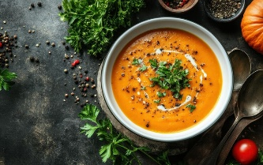
- ÇORBALAR
  - Mercimek
  - Ezogelin
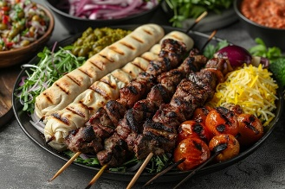
- ANA YEMEK
  - Izgara Köfte
  - Tavuk şiş
  - İskender
  - Döner
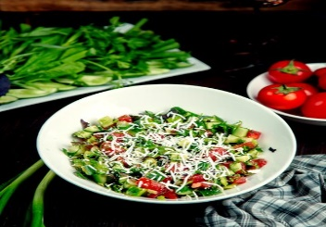
- SALATALAR
  - Mevsim Salata
  - Çoban Salata
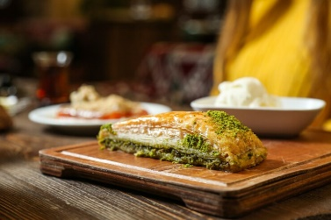
- TATLILAR
  - Künefe
  - Baklava
  - Sütlaç

